L’objectif:
Soutenir les cadres supérieurs, les directrices et directeurs, les administratrices et administrateurs des établissements de santé et des organismes de services sociaux catholiques afin de les aider à s’acquitter plus efficacement de leurs responsabilités de dirigeants d’organisations catholiques.
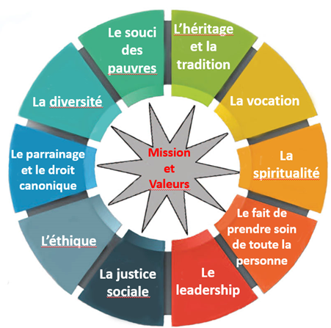
h a
LES BUTS
1. Comprendre Santé catholique internationale et le parrainage.
2. Comprendre le riche héritage de l’enseignement social catholique et le rôle unique des établissements de santé catholiques dans la société contemporaine.
3. Réfléchir et échanger sur la façon dont la mission et les valeurs s’intègrent au travail quotidien.
4. Créer un espace de réflexion, qui permette à la personne de mieux se connaître et de mieux comprendre l’appel qu’elle reçoit en tant que leader.
5. Veiller au perfectionnement constant des services de santé et des services sociaux catholiques en accompagnant les leaders.
6. Aider les leaders à approfondir leur capacité de réflexion et de discernement éthiques, ce qui leur servira dans leur travail de tous les jours.

Les éléments fondamentaux de la Formation au leadership dans le monde catholique de la santé

LA DÉMARCHE:
La démarche d’apprentissage du Programme de formation au leadership met l’accent sur les méthodes andragogiques, des présentations interactives données par des conférencières et des conférenciers dynamiques, et sur la réflexion personnelle et en groupe dans un cadre analogue à celui d’une maison de retraite. Un choix d’articles, de livres, de vidéos et d’expériences personnelles mises en commun nourrit la discussion et la réflexion. Le temps passé ensemble est l’occasion de faire un retour sur soi-même, de creuser les valeurs, les motivations, la mission et la dimension spirituelle de la personne.
Module 1 – «Les fondements du ministère et du leadership catholiques»
- Rétrospective sur le ministère catholique des soins de santé
- Perspective théologique et scripturaire sur la souffrance
- Vision, Mission, Valeurs: l’importance de la mission et des valeurs, de la sensibilisation / éducation à la mission, et de l’intégration de la mission
- L’appel au leadership
- Les enjeux pour les leaders dans les organisations catholiques : défis, obstacles et opportunités
- L’intégration de l’âme, de l’esprit et du corps chez le leader.
- Définition et dimensions de la santé psychologique
- Spiritualité et leadership : les dimensions (personnelles et organisationnelles) d’une saine spiritualité

Module 2 -- Application et Intégration
- Le droit canonique : conséquences pour les leaders et les organisations catholiques
  - Parrainage, structures et responsabilité
  - L’identité et le ministère catholiques à l’heure du changement
  - Éthique et prise de décision en soins de santé (ACCS, Guide de l’éthique de la santé, 2012).
  - Problèmes éthiques d’aujourd’hui
  - Problèmes éthiques dans la pratique quotidienne
  - Éthique clinique et organisationnelle
  - L’enseignement social catholique : évolution et thèmes clés
  - La sollicitude pour les pauvres
  - La diversité

Pour obtenir de plus amples renseignements
sur le programme et l’endroit,
veuillez prendre contact avec:
Heather Oakley
Directrice des services d’éducation
Santé catholique internationale
1710, rue Water
MIRAMICHI (NB) E1N 1B4
Téléphone: (506) 650-2253
hoakley@chpchi.com

